平成22年度
第２回 岸和田市丘陵地区整備機構準備会
共同利用の必要性について

平成２３年３月18日
岸和田市丘陵地区整備機構準備会

はじめに
丘陵地区の「まちづくり」は、地権者がどこに所有していても、希望する事業に参加できるため、土地の交換を予定しており、そのために、地権者の意向を３月末までに確認する必要があります。
また、それぞれの事業エリアにて、具体的な「まちづくり」に向けた取り組みが重要となります。

事業スケジュール
今、予定されているスケジュールは以下のとおりです。また、各種手続きの遅れは事業全体の遅れへとつながります。
Ｈ２２年度
Ｈ２３年度
Ｈ２４年度
Ｈ２５年度
Ｈ２６年度
＜事業スケジュール＞
法手続き
都計決定

地権者の意向決定
換地に向けた
使用用途の決定

農整備エリア

都市整備エリア
自然保全エリア
運用可能
土地交換
３ヵ年
基盤整備
事業着手予定
基盤整備
事業着手予定
２ヵ年
土地交換
法手続き
※地権者の意向決定 完了

換地について

使用用途の分類
各ゾーンへの土地交換は、地権者が希望する事業を選択いたものであり、具体的な土地利用の意向を今後決めていく必要があります。
＜使用用途の決定＞
自己使用
整備前に決めておくこと
整備後に換地する場所を分類

個人利用する人の土地を
ひとまとめにする
地権者個々で活用
売却または賃借用

換地計画
他人と共同で貸す
他人と共同で売る
他人と共同で使用
同じ思いの人と活用

数人が共同で利用する
土地をひとまとめにする

進出企業の条件について
土地を有効に活用するために進出する企業との交渉を早い段階で検討する必要があります。そこで予想される企業側から提示される条件を確認します。

企業
条件
地権者
希望する土地の面積があるか
希望する金額で借りる（買う）事ができるか
交渉や契約は誰とするのか
まちづくりの計画を確立しているか

企業側からすれば、希望する面積がどこにあって、どんな単価で、誰と交渉するのかが非常に重要となります。当然まとまった相手（地権者）と交渉する方が条件を満足する上でゆうりであると考えられます。

企業との交渉を見越した地権者の希望と換地計画について
使用用途を細かく分類し、共同で土地利用する地権者の土地をひとかたまりとする換地計画を行います。大きなまとまりの土地として、企業誘致を行います。
Bさん：自分で使いたい
(500m²)

Aさん：共同で売りたい
(500m²)
Cさん：共同で売りたい
(500m²)

(100m2）
Eさん：共同で売りたい
(500m²)

土地交換直後の○○整備エリア
換地後の○○整備エリア
換地計画
大きなまとまりの土地を確保できなければ、企業の要望に答えられません！
100m² × 100人の地権者の土地 ＝ 10,000m²（1haの土地）
Bさん：自分で使いたい
(500m²)

Aさん：共同で売りたい
(500m²)
Eさん：共同で売りたい
(500m²)

Cさん：共同で売りたい
(500m²)

Dさん：自分で使いたい
(500m²)

Dさん：自分で使いたい
(500m²)

1500m²の土地として
売買交渉ができる！
売りたい土地が分断されている。

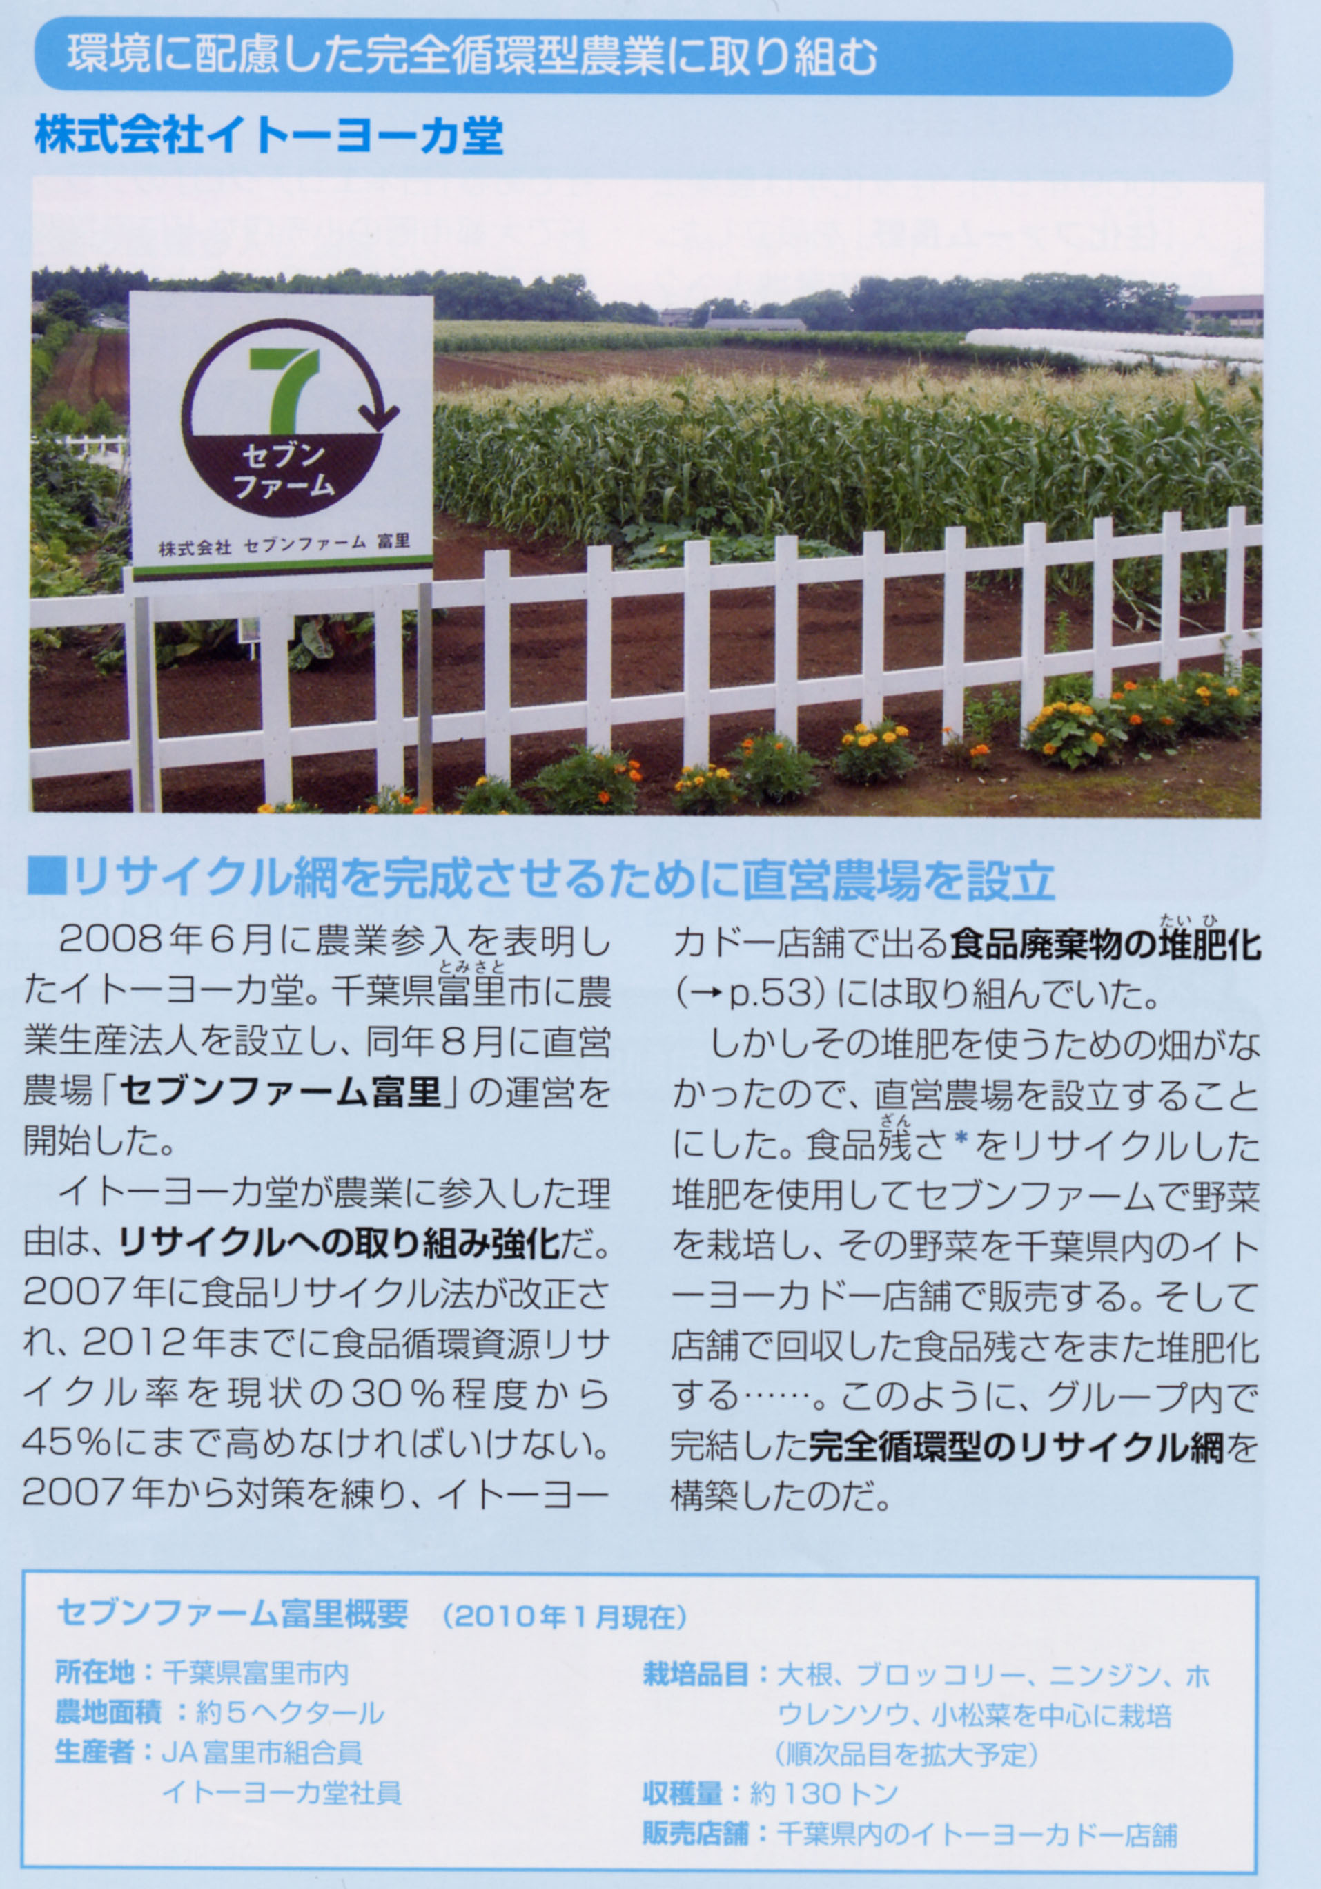
事例から見た企業誘致について
企業誘致を行う時に、企業に対して確保できる土地がどのくらいの面積なのかを提示できなければ、誘致の交渉に入れません。
そのため、共同で貸す・売ると希望された土地の面積を早く確定する必要があります。
※右の資料は、イトーヨーカ堂が農業生産法人を設立して、5haの農場「セブンファーム豊里」を運営している記事です。

岸和田市丘陵地区で、5ha以上のまとまった土地があればこのような企業との交渉も可能です。

このように企業誘致には、希望する面積に対応することが出来る土地を確保したほうが有利ということは、先ほどの説明でお分かりいただけると思います。
そのためには、貸したい・売りたいという地権者全員が、共同で取り組んでいただかなくては、大きな土地を確保することができないと思われます。但し、共同する以上は、ある程度譲歩しながら意向をまとめておく必要があります。

使用用途の調整･とりまとめについて
企業と交渉するうえで各地権者の使用用途の調整･とりまとめを行う必要があることは前述しましたが、その役目を誰が担うのか決めていく必要があります。
自身の土地をどのように活用するかという部分でいえば地権者同士が共同で行わなければ解決できません。
これまで、「地権者協議会」にて丘陵地区の整備を検討していく活動を行ってきましたが、今後も持続可能なまちづくりを行っていくためには、地権者の意思統一の場や仕組みが必要である。

地権者
岸和田市
丘陵地区整備機構
準備会
地権者協議会
地権者の使用用途の調整とまとめ役
（岸和田市は、一地権者として協力）
連携

まとめ
今まで、説明してきましたようにこの4月以降、地権者の土地利用に関する意思決定をしていただかなくてはなりません。その意思決定をもとに企業誘致面積を確定し、早く進出企業を見つけなければなりません。
一日でも早い企業誘致を確定することは、ひとえに皆さんのリスクを回避することにもなります。たとえば、都市整備エリアでは固定資産税などの税負担や、農整備エリアでの遊休農地対策に対応するため、どのように地権者が各意見を集約するのか、または専門的な分野をどのように担っていくのかを検討していく必要があります。

